**Aliments riches en sucres : ce que vous devez savoir**

**Pourquoi les glucides sont essentiels**

Les glucides — aussi appelés sucres — sont la principale source d’énergie pour notre corps. Ils sont indispensables au bon fonctionnement des muscles et du cerveau. Une fois ingérés, ils sont transformés en glucose, utilisé immédiatement ou stocké sous forme de glycogène dans le foie et les muscles.

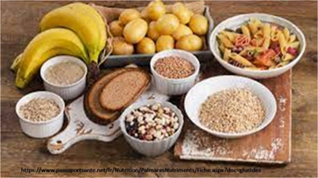**Trop de sucre : quels risques ?**

Une consommation excessive de sucres rapides peut entraîner :

* Fatigue chronique
* Prise de poids
* Risque accru de diabète de type 2
* Déséquilibres métaboliques

**Teneur en glucides pour 100 g d’aliment**

| **🥣 Aliment** | **💠 Glucides (g/100g)** |
| --- | --- |
| Sucre blanc | 99,60 g |
| Sucre roux | 96,70 g |
| Chewing-gum | 92,00 g |
| Céréales bébé (4–6 mois) | 88,40 g |
| Chewing-gum sans sucre | 88,00 g |
| Gaufrettes fourrées aux fruits | 84,00 g |
| Bonbons | 83,20 g |
| Céréales chocolatées | 83,20 g |
| Chocolat en poudre sucré | 82,90 g |
| Céréales nature | 81,80 g |
| Miel | 81,10 g |
| Céréales bébé (6 mois et +) | 80,90 g |
| Bonbons gélifiés | 79,80 g |
| Biscuit sec sans chocolat | 77,50 g |
| Pain grillé au froment | 74,60 g |
| Tartine craquante | 74,20 g |
| Semoule de maïs | 74,00 g |
| Biscotte sans sel | 73,40 g |
| Riz complet sec | 73,30 g |
| Goûters fourrés aux fruits | 73,20 g |

**Recommandations Family Clinic**

* Privilégiez les glucides complexes (légumineuses, céréales complètes)
* Évitez les sucres ajoutés dans les produits transformés
* Lisez les étiquettes : le sucre se cache souvent sous d’autres noms (glucose, fructose, sirop…)

**En résumé :** Les glucides sont nécessaires, mais leur qualité et leur quantité comptent. Pour une alimentation équilibrée, misez sur les bons sucres et consultez votre médecin ou nutritionniste pour un accompagnement personnalisé.